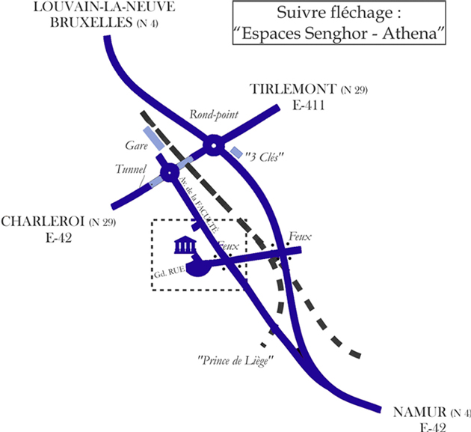

Par la E 411
. Autoroute E 411, sortie 11 (Gembloux - Thorembais)
. Nationale 29 (direction Gembloux)
. Au rond-point : à gauche, nationale 4 (direction Namur)
. Aux feux suivants : à droite vers le centre (av. Maréchal Juin)
. Aux feux suivant : à droite (av. de la Faculté d’agronomie)
. Parking Espace Senghor à +/- 50 m

Par la E 42
. Autoroute E 42, sortie 12 (Gembloux – Namur-Ouest)
. Nationale 4 (direction Gembloux)
. Aux deuxièmes feux de l’entité de Gembloux : à gauche vers le centre (av. Maréchal Juin)
. Aux feux suivant : à droite (av. de la Faculté d’agronomie)
. Parking Espace Senghor à +/- 50 m

